Sample_hash 说明
一, 整体介绍
该Sample主要实现了hash加解密的功能。
二, 流程介绍

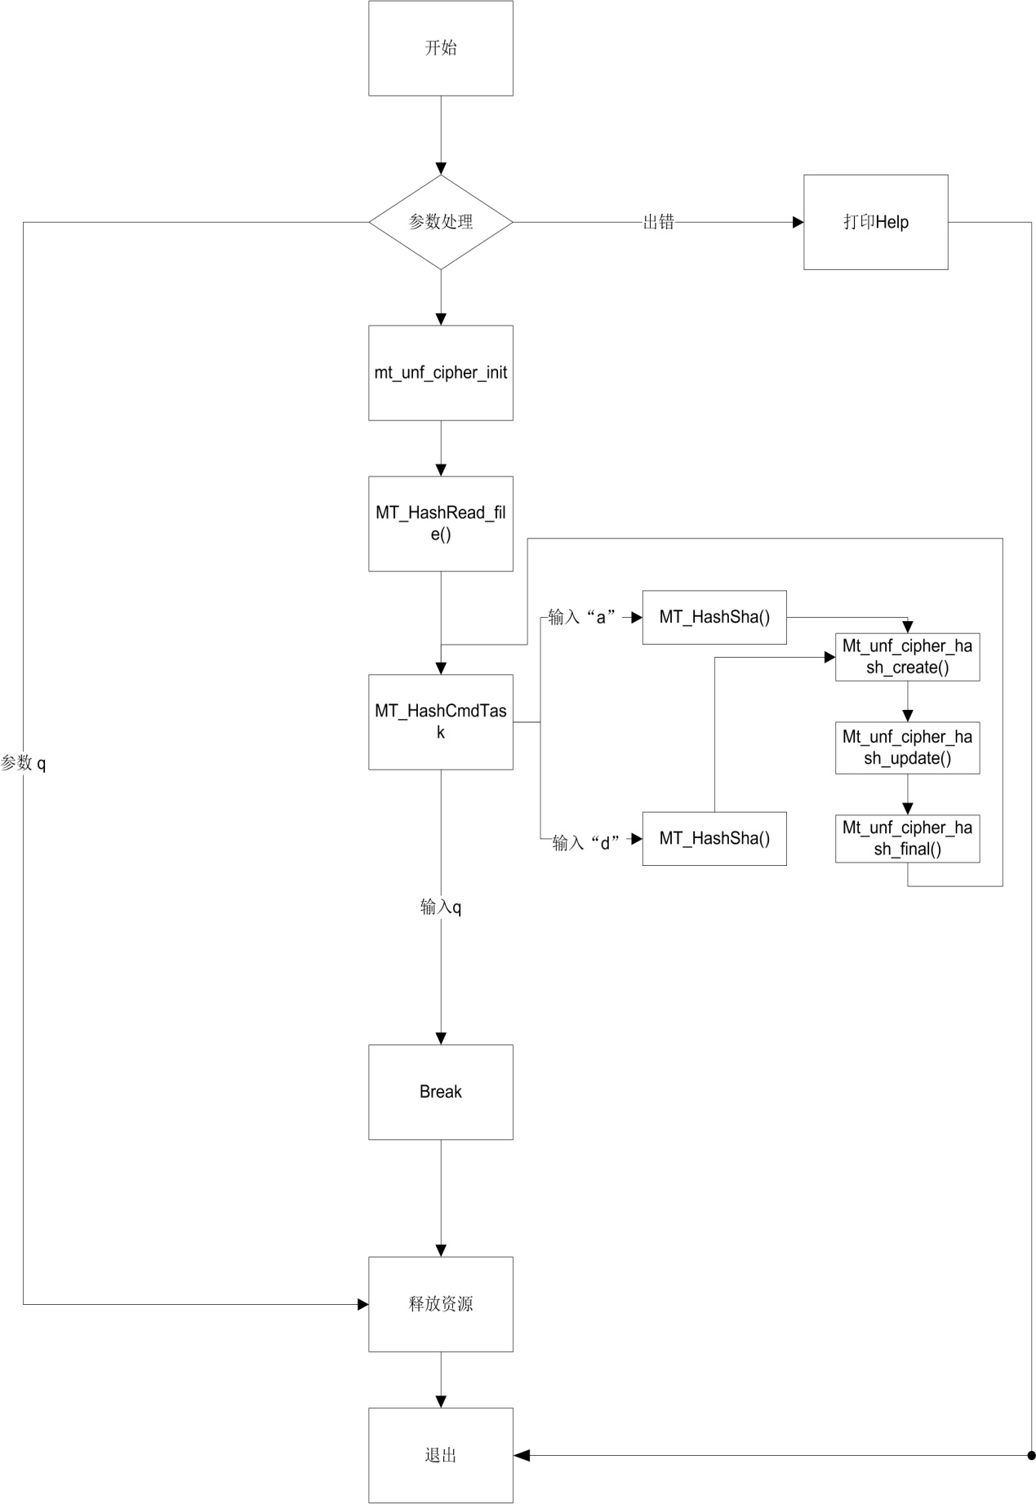
三，提供功能介绍
1) hash algrithm type为sha1
输入“a”,打印获取的hash to sha1 密文。
2) hash algrithm type为sha256
输入“d”，打印获取的hash to sha256 密文。
四，使用函数介绍
1) mt_sys_init() //系统初始化
2) mt_unf_cipher_init() //cipher初始化
3) mt_unf_cipher_malloc() //malloc cipher空间
4) mt_unf_cipher_hash_create() //创建一个hash句柄
5) mt_unf_cipher_hash_update() //计算哈希值
6) mt_unf_cipher_hash_final() //获取最终的哈希值
7) mt_unf_cipher_free() //释放 cipher空间
8) mt_unf_cipher_deinit() //cipher去初始化
9) mt_sys_deinit() //系统去初始化
五， 编译
执行Makefile进行编译
六， 运行
拷贝 sample_hash 到u盘，linux\out\general\breif_sample\cipher_hash
拷贝 lib库文件到U盘lib目录， linux\pub\shared_lib_striped\ 目录下的所有文件
u盘接上单板，
执行以下指令：
mount /dev/sda1 /mnt/
export LD_LIBRARY_PATH=/mnt/lib/:/usr/local/lib
cd /mnt
./sample_hash -f data_file

